Číslo Smlouvy: 9202033605
Identifikační kód Smlouvy: PCC0010038334176000000001020190307104919

Smlouva o sdružených službách dodávky elektřiny ze sítě nízkého napětí
(dále jen „Smlouva“)

Uzavřená mezi těmito smluvními stranami:

Zákazník
Město Bystřice pod Hostýnem
IČ / DIČ: 00287113/CZ00287113
Sídlo firmy: Masarykovo nám. 137, 768 61 Bystřice pod Hostýnem
Adresa pro doručování: Město Bystřice pod Hostýnem, Masarykovo nám. 137, 768 61 Bystřice pod Hostýnem
Telefon: +420 573 501 911, mobil: +420 733 739 631, e-mail: podatelna@mubph.cz

Dodavatel: E.ON Energie, a.s., F. A. Gerstnera 2151/6, České Budějovice 7, 370 01 České Budějovice | IČ: 26078201 |
DIČ: CZ26078201 | Společnost je zapsána v OR vedeném u KS v Českých Budějovicích, oddíl B, vložka 1390 | Peněžní ústav: Komerční banka, a.s., číslo účtu: 19-17608231/0100. Orgánem, který je oprávněn v zákonem stanovených případech rozhodovat spory mezi Zákazníkem a Dodavatelem a přijímat stížnosti Zákazníka je Energetický regulační úřad (www.eru.cz). Stížnosti vyřizuje Dodavatel v souladu s právním řádem ČR.

I. Předmět a obsah Smlouvy
Závazek Dodavatele dodávat Zákazníkovi elektřinu ze sítě nízkého napětí v množství, které je omezeno (určeno) hodnotou hlavního jističe a zajistit na vlastní jméno, na vlastní účet a v potřebném rozsahu související služby v elektroenergetice a závazek Zákazníka zaplatit Dodavateli cenu za dodanou elektřinu a cenu za související služby v elektroenergetice uplatňovanou v souladu s cenovou regulací., a to vše za podmínek dále uvedených.

II. Doba platnosti a účinnosti Smlouvy
1. Předpokládaný termín zahájení dodávky: nepřetržitá dodávka elektřiny
2. Tato Smlouva je platná ode dne podpisu oběma smluvními stranami a účinná zahájením dodávky dle této Smlouvy. Smlouva je uzavřena na dobu určitou od 1.1.2020 do 31.12.2020.

III. Produkt, produktová řada, ceník, zálohy a platební podmínky
1. Pro všechna odběrná místa uvedená v příloze č. 1 pro období od 1.1.2020 do 31.12.2020 platí individuální cena za dodávku elektřiny uvedená v článku V. Zvláštní ujednání.
2. Údaje o produktech a platebních podmínkách jsou součástí přílohy č. 1

IV. Odběrné místo
Údaje o místech spotřeby a o odběrných místech jsou uvedeny v příloze č. 1 této Smlouvy – Specifikace odběrných míst. Každá nová aktualizace přílohy č. 1 zcela nahrazuje obsah předchozí verze přílohy č. 1.

V případě, kdy údaj o typu měření a/nebo hodnotě hlavního jističe a/nebo distribuční sazbě uvedený v této Smlouvě je jiný, než údaj evidovaný u příslušného provozovatele distribuční soustavy (dále jen „Distributor“), dohodly se smluvní strany, že platí údaj evidovaný Distributorem.

V. Zvláštní ujednání
Individuální cena za dodávku elektřiny v produktech dodávky:

 | Cena za stálý plat/měsíc | Cena ve VT/MWh | Cena v NT/MWh
Standard | 0,- Kč | 1 550,- Kč | 0,- Kč
Accu | 0,- Kč | 1 835,- Kč | 1 160,- Kč
Light | 0,- Kč | 1 293,- Kč | 0,- Kč
Uvedené ceny jsou bez DPH a bez daně z elektřiny

VI. Podmínky sdružených služeb dodávky elektřiny
1. Smluvní vztah se dále řídí Obchodními podmínkami dodávky elektřiny pro odběrná místa připojená z hladiny nízkého napětí (dále jen „OP“), které jsou součástí této Smlouvy.
2. OP účinné k 1. 1. 2016 jsou po celou dobu trvání této Smlouvy neměnné.
3. V případě, že Zákazník neplní platební povinnosti a Dodavatel mu prokazatelně zašle písemnou upomínku, je oprávněn v této souvislosti Zákazníkovi vyúčtovat smluvní pokutu ve výši 200 Kč. Zákazník se zavazuje uhradit Dodavateli tuto smluvní pokutu.
4. V případě, že Zákazník poruší povinnost dle odst. 2.2 nebo 2.3 OP, zavazuje se zaplatit Dodavateli smluvní pokutu ve výši 10 000 Kč za každé odběrné místo, u kterého k porušení povinnosti došlo.
5. V případě, že při změně dodavatele dojde k situaci uvedené v § 51 odst. 4) zákona č. 458/2000 Sb., v platném znění, tj. probíhá odběr elektřiny v odběrném místě Zákazníka po dobu kratší než 10 pracovních dní bez smluvního subjektu zúčtování evidovaného pro odběrné místo Zákazníka, smluvní strany se dohodly, že se považuje za zahájení dodávky elektřiny den, od kterého nese Dodavatel odpovědnost za odchylku v odběrném místě Zákazníka, pokud právní předpisy nestanoví jinak.

VII. Závěrečná ustanovení
Pokud tuto Smlouvu uzavírá Zákazník právnická osoba, bere osoba oprávněná jednat za takového Zákazníka na vědomí, že její identifikační a kontaktní údaje bude Dodavatel zpracovávat na základě oprávněného zájmu pro účely přípravy, uzavření a plnění smlouvy se zákazníkem, ochrany právních nároků a provozních potřeb. Proti takovému zpracování má tato osoba právo kdykoliv podat námitku. Osoba oprávněná jednat za Zákazníka právnickou osobu a Zákazník podnikající fyzická osoba se zavazuje informovat kontaktní osoby o zpracování jejich osobních údajů. Bližší informace o zpracování osobních údajů jednotlivých osob, včetně způsobu podání námitky, jsou uvedeny na webové stránce www.eon.cz, v sekci Ochrana osobních údajů, v části týkající se jednotlivých produktů.
Zákazník podpisem této Smlouvy uděluje souhlas, aby Dodavatel uzavřel s Distributorem smlouvu, jejímž předmětem bude zajištění služby distribuční soustavy do výše uvedeného odběrného místa.
Smlouva je vyhotovena ve dvou stejnopisech, z nichž každá ze smluvních stran obdrží jedno vyhotovení.
Smluvní strany se dohodly, že Smlouvu lze uzavřít pouze v listinné podobě.
Zákazník prohlašuje, že se s obsahem a významem Smlouvy a OP seznámil v dostatečném předstihu, rozumí jeho obsahu a vyjadřuje s těmito dokumenty souhlas, který stvrzuje svým podpisem níže.
Ujednáním smluvních pokut není dotčen nárok Dodavatele na náhradu majetkové újmy.

Za Město Bystřice pod Hostýnem: Za E.ON Energie, a.s.
V Bystřici pod Hostýnem dne: V Brně dne: 7.3.2019
Osoba oprávněná k podpisu Osoba oprávněná k podpisu
Jméno: Jméno: Ing. Jan Mašek
Funkce: Funkce: Key Account Manager

_______________________ _______________________
Podpis Podpis
Obchodní podmínky dodávky elektřiny pro odběrná místa připojená z hladiny nízkého napětí (dále jen „OP“)

1 Obecná ustanovení
1.1 Tyto OP upravují další práva a povinnosti založené Smlouvou
o dodávce elektřiny nebo Smlouvou o sdružených službách dodávky elektřiny (dále jen „Smlouva“) uzavřené mezi společností E. ON Energie, a. s., se sídlem F. A. Gerstnera 2151/6, České Budějovice 7, 370 01 České Budějovice, IČ: 26078201, zapsanou v OR vedeném u KS
v Českých Budějovicích v oddíle B, vložka 1390 (dále jen „Dodavatel“)
a Zákazníkem uvedeným ve Smlouvě. Pokud se v OP hovoří
o Smlouvě je vždy uvažována jako jeden celek společně s OP, nevylučuje-li to povaha příslušného ustanovení Smlouvy nebo OP.
1.2 Smluvní strany se zavazují při plnění Smlouvy postupovat v souladu
s platným a účinným zněním Pravidel provozování distribuční soustavy, ke které je odběrné zařízení Zákazníka připojeno.

2 Práva a povinnosti smluvních stran
2.1 Dodavatel se zavazuje zahájit dodávku elektřiny neprodleně
po provedení všech úkonů nezbytných k zahájení dodávky, pokud Zákazník splnil všechny podmínky pro její zahájení.
2.2 Zákazník se zavazuje s ohledem na převzetí (přechod) odpovědnosti
za odchylku Dodavatelem v období od zahájení dodávky do skončení platnosti Smlouvy odebírat elektřinu pouze od Dodavatele. Toto ustanovení se nevztahuje na dodávku elektřiny z výrobny Zákazníka instalované v odběrném místě (dále jen „OM“).
2.3 Zákazník se zavazuje kromě oprávnění vyplývajících z právních předpisů týkajících se ochrany spotřebitele neprovádět žádné právní
a jiné úkony nebo jednání, které by bránily Dodavateli provést změnu dodavatele k předpokládanému termínu zahájení dodávky uvedenému ve Smlouvě.
2.4 Jestliže Zákazník požaduje dodávku elektřiny osvobozené od daně
z elektřiny, je povinen splnit pro takovou dodávku veškeré podmínky požadované příslušným právním předpisem a podle potřeby toto splnění podmínek hodnověrně doložit Dodavateli. Zároveň je Zákazník povinen oznámit a doložit bez zbytečného odkladu skutečnosti, které mají nebo mohou mít vliv na změnu povinností Dodavatele
v souvislosti s daní z elektřiny. Jestliže Zákazník hodlá nabýt elektřinu osvobozenou od daně v případech, kdy ji lze takto nabýt pouze
na základě povolení k nabytí elektřiny bez daně (případně jiného dokumentu), je povinen tento dokument vždy předložit Dodavateli,
a to včetně jeho změn. Zákazník se zavazuje uhradit Dodavateli veškeré náklady, které mu vzniknou na základě nebo v souvislosti
s porušením povinností Zákazníka uvedené v tomto odstavci (zejména náklady za uložené sankce).
2.5 Při předcházení stavu nouze, ve stavu nouze a při odstraňování následků stavu nouze se Zákazník zavazuje dodržovat opatření (zejména omezení spotřeby nebo změny dodávek elektřiny), která pro tyto situace stanoví provozovatel distribuční soustavy (dále jen „PDS“) v souladu s příslušnými právními předpisy.

3 Měření a provádění odečtů
3.1 Pro určení výše odběru elektřiny se použijí údaje poskytnuté PDS.
V případě, že tyto údaje nejsou k dispozici, množství odebrané elektřiny určí Dodavatel způsobem stanoveným právními předpisy. Měření odběru elektřiny je prováděno měřicím zařízením
ve vlastnictví PDS, který zodpovídá za správnost naměřených údajů.
V případě pochybností o správnosti měření bude vždy za správný považován ten údaj, který potvrdí PDS.
3.2 Zákazník je povinen v souladu s právními předpisy umožnit přístup příslušnému PDS k měřicímu zařízení (např. za účelem jeho odečtu, kontroly, montáže, výměny, demontáže nebo údržby). Zákazník se zavazuje uhradit Dodavateli veškeré náklady, které mu vzniknou
na základě nebo v souvislosti s porušením povinností Zákazníka uvedené v tomto odstavci.

4 Ceny, způsob a místo plnění
4.1 Zákazník se zavazuje zaplatit Dodavateli za poskytovaná plnění cenu
za dodávku elektřiny stanovenou Smlouvou a cenu za související služby v elektroenergetice uplatňovanou v souladu s cenovou regulací a rovněž všechny daně a ostatní platby, zejména daň z elektřiny a daň z přidané hodnoty (dále jen „Celková cena“).
4.2 Zákazník se zavazuje platit Dodavateli za každé fakturační období Celkovou cenu formou záloh, a to způsobem uvedeným ve Smlouvě. Výše záloh pro první fakturační období je sjednána ve Smlouvě. Výše záloh pro každé následující fakturační období, které je Zákazník povinen platit, je uvedena na příslušném předpisu záloh nebo faktuře. Zálohy jsou splatné do 15. dne prvního kalendářního měsíce (v případě měsíční zálohy každého měsíce) zálohového období (cyklus záloh) s tím, že první záloha je splatná ve lhůtě stanovené Dodavatelem, která nesmí být kratší než 10 dní od oznámení této lhůty Zákazníkovi.
4.3 Fakturační období je každé období, za které je provedeno Dodavatelem vyúčtování Celkové ceny a vystaven příslušný doklad (dále jen „faktura“). První fakturační období začíná zahájením dodávky. Délka fakturačního období je předpokládána 12 měsíců a jeho skutečnou délku určuje Dodavatel, a to zejména s ohledem
na odečty spotřeby elektřiny prováděné PDS.
4.4 Veškeré peněžité závazky Zákazníka jsou hrazeny pouze bezhotovostní formou (prostřednictvím poskytovatele platebních služeb) a jsou považovány za splněné okamžikem připsání dlužné částky na bankovní účet Dodavatele a pod variabilním symbolem, který je uveden v příslušném platebním dokladu (např. faktura, předpis záloh, upomínka), na jehož základě je tato částka účtována.
4.5 Veškeré peněžité závazky Dodavatele hrazené v bezhotovostní formě (prostřednictvím poskytovatele platebních služeb) jsou považovány
za splněné okamžikem připsání dlužné částky na bankovní účet Zákazníka, jehož číslo je uvedeno ve Smlouvě, případně na jiný účet, jehož číslo bylo Dodavateli oznámeno Zákazníkem v souladu s touto Smlouvou. V ostatních případech se peněžité závazky Dodavatele považují za splněné okamžikem doručení peněžní poukázky
na dlužnou částku Zákazníkovi.
4.6 Pokud Zákazník poukáže platbu s nesprávným variabilním symbolem nebo ji poukáže na nesprávný bankovní účet Dodavatele, je Dodavatel oprávněn mu platbu vrátit jako neidentifikovatelnou a účtovat mu úrok z prodlení za opožděné placení od data splatnosti až do obdržení správně poukázané a označené platby.
4.7 V případě, že na základě vyúčtování Celkové ceny je zjištěn doplatek, Zákazník jej uhradí na základě faktury a ve lhůtě uvedené ve faktuře.
V případě, že je na základě vyúčtování Celkové ceny zjištěn přeplatek, bude tento přeplatek vrácen Dodavatelem na základě faktury vystavené Dodavatelem, a to způsobem a ve lhůtě uvedené ve faktuře.
4.8 Má-li Zákazník sjednáno zasílání faktur v elektronické podobě, vyhrazuje si Dodavatel v odůvodněných případech právo zasílat faktury Zákazníkovi v listinné podobě.
4.9 Zákazník má v případě zjištění chyby ve vyúčtování plateb dle Smlouvy, zejména pak při zjištění chyby ve faktuře, právo příslušnou chybu písemně reklamovat na kontaktní adrese Dodavatele, a to
ve lhůtě nejpozději do 90 kalendářních dnů ode dne splatnosti předmětné platby. Reklamace nemá odkladný účinek na splatnost platby, nedohodnou-li se smluvní strany jinak.
4.10 V případě prodlení s plněním svých peněžitých závazků se smluvní strana, která je v prodlení, zavazuje uhradit druhé smluvní straně úrok z prodlení ve výši stanovené příslušným právním předpisem, a pokud jej nelze takto stanovit (např. předpis pozbude účinnosti), pak ve výši 0,05 % z dlužné částky za každý započatý den prodlení.

5 Změna smluvních údajů
5.1 Smlouva může být měněna či doplňována pouze písemnou dohodou, není-li dále stanoveno jinak.
5.2 Změnu výše záloh, cyklu záloh a způsobu zasílání faktur lze provést dohodou smluvních stran, vedle způsobu uvedeného v odst. 5.1, také elektronicky prostým emailem, nahrávaným telefonním hovorem
u Dodavatele nebo prostřednictvím zákaznického portálu Dodavatele (Energie24). Zároveň platí, že v případě přepisu (změny Zákazníka
v OM) je možné Smlouvu se stávajícím Zákazníkem ukončit
i telefonicky, a to za současné účasti stávajícího a nového Zákazníka
u telefonické dohody. Účinnost ukončení Smlouvy se stávajícím Zákazníkem v případě přepisu nastává okamžikem zahájení dodávky novému Zákazníkovi na základě Smlouvy uzavřené s Dodavatelem.
5.3 Smluvní údaje mohou být upraveny prostřednictvím zákaznického portálu Dodavatele (Energie24) nebo na základě jednostranného oznámení provedeného v písemné formě, prostým emailem nebo nahrávaným telefonním hovorem u Dodavatele, a to v případech, kdy dochází ke změně:
a) způsobu úhrady faktur nebo záloh,
b) bankovního spojení,
c) telefonního čísla, mobilního čísla, čísla faxu nebo e-mailu,
d) adresy pro doručování,
e) osoby oprávněné k zastupování Zákazníka,
f) DIČ, názvu obchodní firmy, sídla firmy nebo místa podnikání Zákazníka,
g) příjmení Zákazníka,
h) adresy odběrného místa Zákazníka.
V případě, že Dodavatel požádá Zákazníka o doložení oznamovaných skutečností dle písm. e) až h), je Zákazník povinen tyto skutečnosti Dodavateli neprodleně doložit, jinak není Dodavatel povinen změnu přijmout, případně je oprávněn přijatou změnu odmítnout.
5.4 V případě změny prováděné prostřednictvím nahrávaného telefonního hovoru se Zákazník prokazuje minimálně třemi identifikátory OM uvedeného ve Smlouvě (např. jméno a příjmení, EAN, adresa OM, číslo místa spotřeby, číslo Smlouvy, zákaznické číslo atd.). Na nahrávání telefonního hovoru bude Zákazník upozorněn. V případě změny prováděné prostřednictvím zákaznického portálu Dodavatele je Zákazník povinen se řídit podmínkami užívání tohoto zákaznického portálu.
5.5 Smluvní strany jsou povinny zajistit, aby jejich identifikační (komunikační) údaje odpovídaly skutečnému a použitelnému stavu. Smluvní strany nesou odpovědnost za funkčnost komunikačních kanálů, které může druhá smluvní strana v souladu se Smlouvu použít.

6 Zánik Smlouvy, přerušení, ukončení dodávky elektřiny
6.1 Je-li Smlouva uzavřena na dobu neurčitou, může ji písemně vypovědět kterákoli ze smluvních stran s výpovědní dobou 3 měsíce. Výpovědní doba začíná běžet prvním dnem kalendářního měsíce následujícího
po doručení písemné výpovědi.
6.2 Každá ze smluvních stran je oprávněna odstoupit od Smlouvy
v případě neplnění smluvních povinností druhé smluvní strany.
6.3 Odstoupení od Smlouvy musí být učiněno písemně a je účinné ke dni jeho doručení, pokud odstupující smluvní strana neuvede pozdější datum.
6.4 Smluvní strany se dohodly, že v případě přerušení dodávky elektřiny
z důvodu neoprávněného odběru elektřiny vzniká Dodavateli právo odstoupit od Smlouvy.
6.5 Přerušení nebo ukončení dodávky elektřiny provede PDS na žádost Dodavatele. Zákazník se zavazuje uhradit Dodavateli veškeré náklady, které mu vznikly buď přímo nebo v souvislosti s přerušením, ukončením dodávky elektřiny nebo opětovným obnovením dodávky elektřiny do OM.
6.6 Ke dni zániku Smlouvy zanikají veškerá práva a povinnosti smluvních stran z této Smlouvy vyplývajících, s výjimkou těch závazků obsažených v jejich ustanoveních, z jejichž povahy vyplývá, že mají trvat i nadále.

7 Ustanovení přechodná a závěrečná
7.1 Zahájením dodávky elektřiny dle Smlouvy se ruší všechny dříve uzavřené smluvní vztahy, jejichž předmětem je dodávka elektřiny
do odběrných míst uvedených ve Smlouvě uzavřené mezi stejnými smluvními stranami nebo jejich právními předchůdci.
7.2 V případě konání právního jednání Dodavatele včetně uzavírání, změny a ukončování Smlouvy, lze vlastnoruční podpis zástupce Dodavatele nahradit faksimilií tohoto podpisu.
7.3 Původní znění tohoto odstavce obsahující znění souhlasu se zpracováním osobních údajů se neuplatňuje z důvodu zajištění souladu s obecně závaznými právními předpisy v oblasti ochrany osobních údajů.
  - Orgánem, který je oprávněn v zákonem stanovených případech rozhodovat spory mezi Zákazníkem a Dodavatelem a přijímat stížnosti Zákazníka je Energetický regulační úřad (www.eru.cz).
  - Ve smyslu ustanovení § 89a občanského soudního řádu se obě smluvní strany dohodly, že v případě řešení sporů soudní cestou bude místně příslušným soudem Okresní soud v Českých Budějovicích, popř. Krajský soud v Českých Budějovicích. Toto ustanovení platí pouze
pro Zákazníky, kteří nejsou spotřebitelé.
7.6 V případě rozporu mezi Smlouvou a těmito OP mají přednost ustanovení uvedená ve Smlouvě.
7.7 Tyto OP nenahrazují obchodní podmínky, které jsou součástí smluv uzavřených do 31. 12. 2015.
7.8 Tyto OP nabývají účinnosti dnem 1. 1. 2016

V Českých Budějovicích dne: 3. 11. 2015
Představenstvo E.ON Energie, a.s.

Příloha č. 1 – Specifikace odběrných míst

Číslo Smlouvy: 9202033605
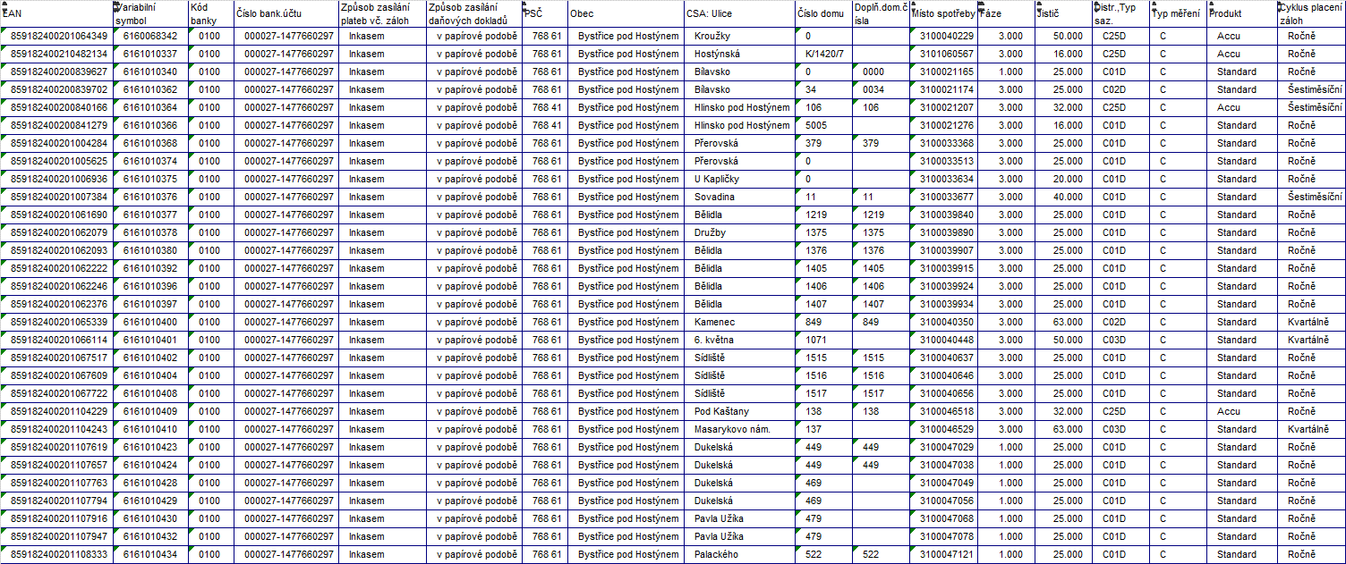

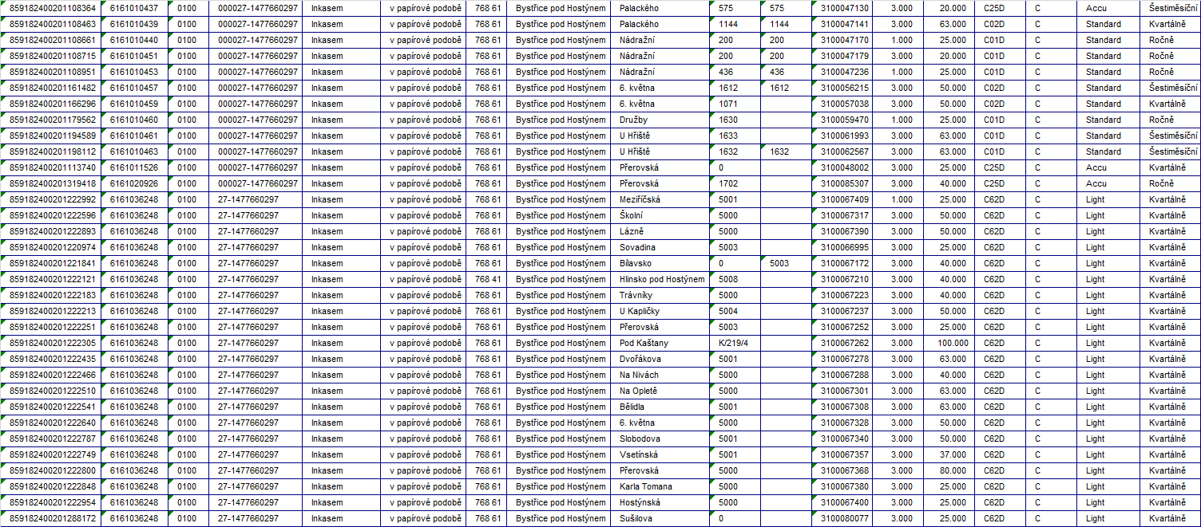

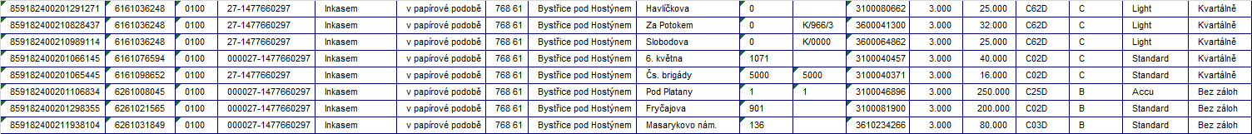

Za Město Bystřice pod Hostýnem: |  | Za E.ON Energie, a.s.:
V Bystřici pod Hostýnem | Dne | V Brně | Dne 7.3.2019
Osoba oprávněná k podpisu |  | Osoba oprávněná k podpisu na základě pověření
Jméno:  Funkce: |  | Jméno: Ing. Jan Mašek  Funkce: Key Account Manager
__________________________  Podpis |  | _______________________  Podpis

